Инструкция по эксплуатации

Утилита ResqueOGP3 предназначена для поиска некорректных записей в таблице SpSopHoz, а также для чистки некорректных записей таблицы SpSopHoz.

Желательно чтобы в процессе чистки система КОРПО-обмена и система журнализации были выключены.

Запуск утилиты производится через меню "= / Утилиты / Запуск внешнего интерфейса". Далее нужно выбрать ресурсный файл, и из списка интерфейсов выбрать интерфейс Resque_OGP3.

Основное окно утилиты:
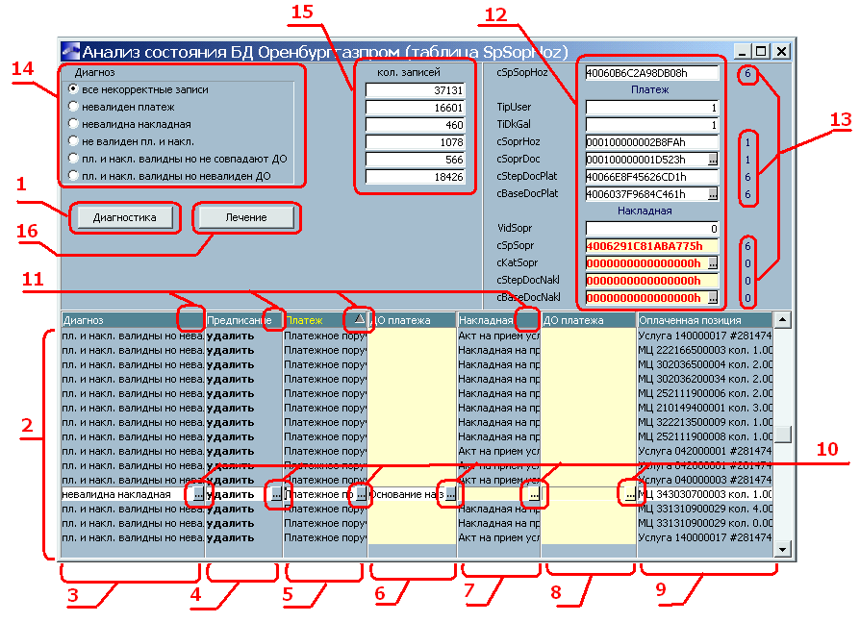
1. Кнопка "Диагностика" – запускает алгоритм сканирования таблицы SpSopHoz. Сканируется вся таблица SpSopHoz. Расчетное время работы утилиты на данных БД Оренбурггазпром 40 минут и более. Обнаруженные некорректные записи помещаются в список (рис 2), тип некорректной ситуации сохраняется в колонке "Диагноз".

2. Список некорректных записей.

3. Поле "Диагноз" отражает тип некорректной ситуации:
- не валидна ссылка на платеж,
- не валидна ссылка на накладную,
- не валидны обе ссылки на платеж и на накладную,
- ссылки на платеж и накладную валидны, но в платеже и накладной не совпадают ссылки на ДО
- ссылки на платеж и накладную валидны, но не валидна одна из ссылок на ДО (в платеже либо в накладной)
Нажатие клавиши F3 (рис 10) в поле "Диагноз" изменяет значение поля "Предписание" (рис 4), для всех записей с текущим "диагнозом".

4. В поле "Предписание" указывается действие, которое следует применить к некорректной записи. Нажатие клавиш F3 (рис 10) и Del позволяет изменить значение поля "Предписание". Доступны два действия "Удалить" и "Оставить".

5,6,7,8,9. Поля "платеж", "До платежа", "Накладная", "ДО накладной", "Оплаченная позиция" – отражаю информацию из соответствующих документов. Не валидные значения отмечены желтым цветом. По клавише F3 (рис 10) открывается интерфейс редактирования соответствующего документа.

11. По указанным на рисунке колонкам, с помощью щелчка мышки можно изменять сортировку списка по данной колонке.

12. В полях, отмеченных на рисунке цифрой 12, отображаются значения полей таблицы SpSopHoz и связанных с ней в числовом виде.

13. В полях, отмеченных на рисунке цифрой 13, отображается номер офиса к которому принадлежит соответствующая ссылка из блока полей 12.

14. Фильтр на список некорректных записей пополю "Диагноз".

15. Количество некорректных записей общее, и по диагнозам.

16. Кнопка "Лечение" запускает алгоритм лечения некорректных записей, согласно значения в поле предписание.

17. Из локального меню (правая кнопки мышки, или Alt+10) доступны функции позволяющие сохранить результаты анализа в фай натиске, а затем их загрузить повторно.
